**Драйвер моторов ULN2003**

Описание

ULN2003 — это интегральная микросхема, представляющая собой драйвер для управления высоковольтными и высокотоковыми нагрузками от низковольтного источника питания, например, микроконтроллера. Она содержит восемь независимых транзисторных ключей с открытым коллектором. Вот краткая информация:

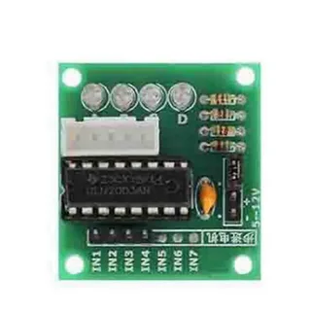

Основные характеристики

Тип: Драйвер с открытым коллектором. Это означает, что выходные транзисторы находятся в состоянии высокого импеданса, когда не активны. Для включения нагрузки необходимо подать низкий уровень на вход драйвера.

Количество каналов: 8 независимых каналов.

Напряжение питания: обычно 5В, но некоторые варианты могут поддерживать и до 36В. Важно проверить спецификации конкретного варианта.

Выходной ток: обычно до 500 мА на канал, но это зависит от температуры окружающей среды и условий эксплуатации. Более высокие токи могут потребовать радиатора.

Защита: встроенная защита от перенапряжения и перегрузки по току.

Применение: Управление шаговыми двигателями, реле, соленоидами, светодиодами (с соответствующими токоограничивающими резисторами) и другими нагрузками.

Подключение

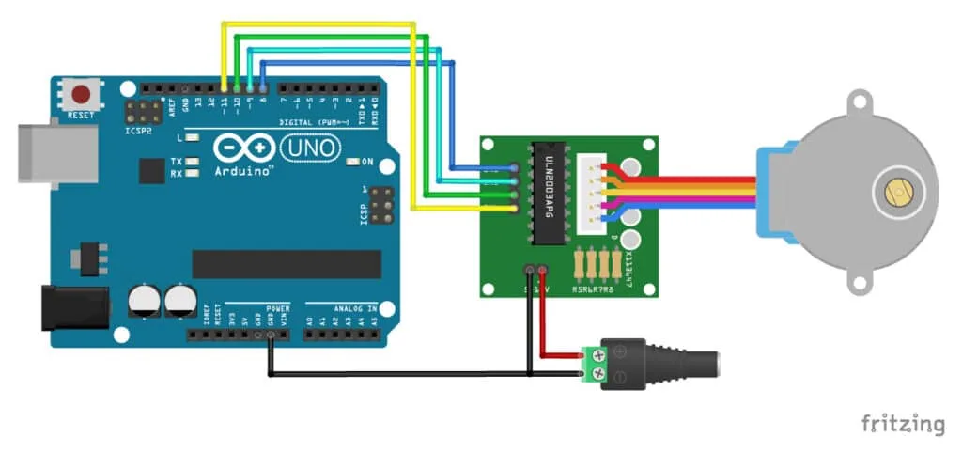

Модуль драйвера шагового двигателя ULN2003 подключается к Arduino контактами IN1 – IN4 к D8 – D11 соответственно. Вал шагового двигателя в результате выполнения будет делать один полный оборот в одну сторону, затем в обратную.

VCC: подключается к положительному полюсу источника питания

GND: подключается к отрицательному полюсу источника питания.

Входной пин: подключается к выходу микроконтроллера или другого устройства управления. Логический 0 активирует выходной транзистор, логический 1 - деактивирует.

Выходной пин (например, OUT1): подключается к нагрузке через ограничительный резистор и (чаще всего) диод. Диод подключается параллельно нагрузке, катод к выходу ULN2003, анод к нагрузке. Подтягивающий резистор: подключается между выходным пином (OUT1) и VCC. Значение резистора зависит от нагрузки и обычно указывается в DataSheet. Диоды: защищают ULN2003 от обратных токов, возникающих при выключении индуктивных нагрузок. Необходимо использовать диоды с достаточным обратным напряжением.

## Библиотеки

**Stepper.h** — это библиотека для управления шаговым униполярным и биполярным двигателем с помощью плат Arduino. Для использования библиотеки нужно открыть «Менеджер библиотек» в Arduino IDE и установить её оттуда. **Пример использования:** 1. Включить библиотеку #include <Stepper.h>; 2. Определить количество шагов, за которое двигатель проходит полный поворот: const int stepsPerRevolution; 3. Создать экземпляр класса с указанным количеством шагов и выводами, к которым подключается двигатель: Stepper myStepper = Stepper(steps, pin1, pin2);

## Программа на драйвер с пошаговым двигателем 28BYJ-48:

//Includes the Arduino Stepper Library

#include <Stepper.h>

// Defines the number of steps per rotation

const int stepsPerRevolution = 2038;

// Creates an instance of stepper class

// Pins entered in sequence IN1-IN3-IN2-IN4 for proper step sequence

Stepper myStepper = Stepper(stepsPerRevolution, 8, 10, 9, 11);

void setup()

{

// Nothing to do (Stepper Library sets pins as outputs)

}

void loop()

{

// Rotate CW slowly at 5 RPM

myStepper.setSpeed(5);

myStepper.step(stepsPerRevolution);

delay(1000);

// Rotate CCW quickly at 10 RPM

myStepper.setSpeed(10);

myStepper.step(-stepsPerRevolution);

delay(1000);

}